О мерах по защите от клещевых инфекций

Берегись клещей!

С наступление теплой погоды серьезно возрастает опасность укусов клещей. Кроме того, количество случаев заражения различными клещевыми инфекциями растет.
Энцефалитный клещевой (таежный, весенне-летний) - острая инфекция, характеризующаяся поражением головного и спинного мозга. Заражение человека возможно при укусе клеща.
Энцефалит - самое страшное клещевое заболевание.

Помимо вируса энцефалита, клещ может нести в себе возбудителей других опасных инфекций.

Признаки заражения клещевым энцефалитом и другими клещевыми инфекциями

После укуса клеща необходимо, как минимум, в течение месяца внимательно наблюдать за состоянием укушенного человека, а при появлении у него признаков клещевых инфекций оперативно доставить в больницу.

Основные симптомы клещевого энцефалита:
- типичная лихорадка с повышением температуры тела, недомоганием. тошнотой, болями в голове и мышцах;
- нарушение координации движений;
- обмороки, головокружения;
- скованность шеи.
Схожие симптомы развиваются и при болезни Лайма, но наиболее однозначный признак ее - так называемая мигрирующая эритема: большое красное пятно в месте укуса, окруженное отчетливо отдельным кольцом. В месте эритемы у многих больных проявляется боль, зуд или жжение.

Как можно защититься от клещевых инфекций?

От нападения клещей рекомендуется применение индивидуальных средств защиты – препаратов, вызывающих гибель клещей, которые наносятся на одежду, отпугивающих средств (перед использованием препаратов следует ознакомиться с инструкцией).
Необходимо одеться так, чтобы уменьшить возможность заползания клещей под одежду, лучше, чтобы одежда была светлой и однотонной, клещи на ней более заметны:
- верхняя часть одежды должна быть заправлена в брюки, манжеты рукавов плотно прилегать к руке;
- брюки, заправленные в сапоги, гольфы или носки с плотной резинкой;
- на голове желателен капюшон или другой головной убор (платок, концы которого следует заправлять под воротник).
Если произошел укус клещом необходимо обратиться за медицинской помощью в лечебно-профилактическое учреждение по месту жительства о назначении врачом медикаментозных препаратов с профилактической целью, а также для медицинского наблюдения в течение трех недель с проведением термометрии, выполнения рекомендаций врача по предупреждению переутомления, физических нагрузок.

Запомните!

Во время нахождения в опасных зонах (парках, лес, поля) :
1. Носить головной убор;
2. Одежда должна прилегать к телу, штаны заправить в обувь. Лучше, чтобы одежда была светлой и однотонной, так как клещи на ней хорошо заметны;
3. Осматривать одежду каждые 10 минут;
4. Не садиться и не ложиться на траву.
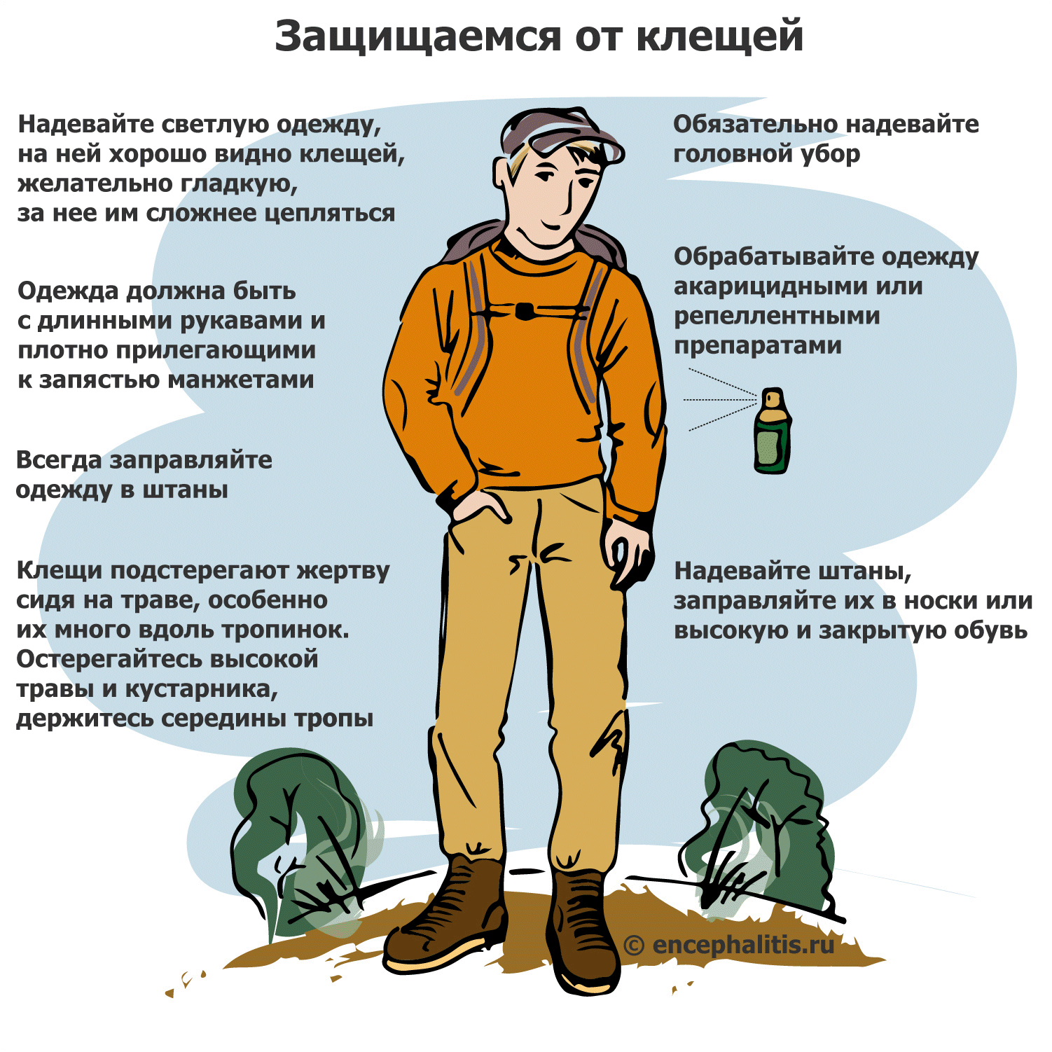

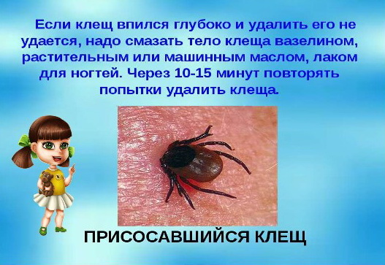

Как удалить клеща?

Снимать присосавшихся клещей лучше используя специальные приспособления
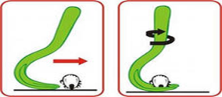
Захватив
клеща
Любым
способом, КЛЕЩЕВЁРТ
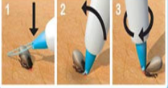
следует
его
повернуть РУЧКА-ЛАССО
вокруг
своей оси
на 360º ПИНЦЕТ
и потянуть
вверх.

Будьте бдительны и соблюдайте необходимые меры предосторожности!

